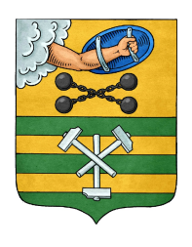

РЕСПУБЛИКА КАРЕЛИЯ

ПЕТРОЗАВОДСКИЙ ГОРОДСКОЙ СОВЕТ

10 | сессия | 28 | созыва

РЕШЕНИЕ

от | 24 ноября 2017 года | № | 28/10-202

О создании рабочей группы по вопросу подготовки
нормативного правового акта, устанавливающего
для абонентов нормативы водоотведения (сброса)
по составу сточных вод в Петрозаводском
городском округе

В соответствии со статьей 6 Регламента Петрозаводского городского Совета, утвержденного Решением Петрозаводского городского Совета от 23.04.2009 № XXVI/XXIX-593, Петрозаводский городской Совет

РЕШИЛ:
1. Создать рабочую группу по вопросу подготовки нормативного правового акта, устанавливающего для абонентов нормативы водоотведения (сброса) по составу сточных вод в Петрозаводском городском округе в следующем составе:
- 5 депутатов Петрозаводского городского Совета;
- 3 представителя Администрации Петрозаводского городского округа (по согласованию).

2. Персональный состав рабочей группы утверждается Распоряжением Председателя Петрозаводского городского Совета.

Председатель Петрозаводского городского Совета Г.П.Боднарчук

